电脑中频治疗仪（立式）
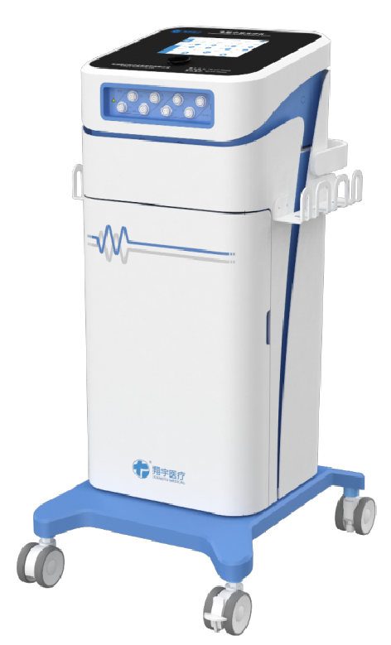
电脑中频治疗仪为低频调制中频治疗仪，采用微电脑控制，利用中频振荡发生器产生的中频信号，中频电流被低频电流调制后，其幅度和频率随着低频电流的幅度和频率的变化而变化的电流称为调制中频电流，因此调制中频电流兼有低频电与中频电两种电流各自的特点和治疗作用，作用较深，不产生电解刺激作用。
技术参数：
- 额定输入功率：180V。
- 使用电源：交流电压 220V±22V，频率50Hz±1Hz。
- 尺寸（允差±20mm）：长515mm，宽468mm，高980mm。
*4、显示方式：8寸液晶触摸显示。
*5、输出通道：四路中频加透热输出、四路离子导入直流输出、两路干扰电输出。
*6、中频频率为1kHz～10kHz，单一频率允差±10％。
7、调制频率为0～150Hz，单一频率允差±10％或±1Hz取大值。
*8、中频载波波形：双向方波，脉宽50us～500us，允差±10％。调制波形有正弦波、方波、三角波、指数波、锯齿波、尖波、等幅波。
9、调制方式：连续、断续、间歇、变频、疏密和交替调制。
10、中频调幅度：0%、25%、50%、75%、100%，允差±5％。
11、干扰电性能：
工作频率：4kHz，允差±10％。
调制频率：0.125Hz，允差±10％。
差频频率范围：0～112Hz，允差±10％或±1Hz取较大值。
调幅度：0%、100%，允差±5％。
差频变化周期：5.5s、32s，允差±10％。动态节律8S允差±10％
*12、具有100个固定处方，是理疗专家根据不同的疾病而编制成的，可供医生参考使用。
13、中频输出电流：在500Ω的负载下，每路输出电流不大于100mA。输出强度分0～99级可调。
14、输出电流稳定度：不同负载下的输出电流变化率应不大于10%。
15、中频输出峰值电压：在开路条件下测量时，中频输出峰值电压不得超过500V。
16、运行：输出设定到最大值时，将输出端开路运行10min后再短路运行5min，治疗仪应能正常工作。
*17、电极板温度：38℃～55℃，分6档可调，允差±3℃。
18、离子导入输出直流电流：在500Ω的负载下，每路输出电流不超过50mA，分0～99级可调。
19、电极板：应选购具有一类医疗器械备案凭证的合格产品。
*20、治疗时间根据处方不同为20min、25min、30min、40min、45min，治疗时间到了有音响提示，并停止输出，时间允差±1min。
21、该产品入选国家中医药管理局中医诊疗设备推荐目录。
22、生产厂家通过环境管理体系和职业健康安全管理体系认证。
23、生产厂家具备高新技术企业证书。
24、生产厂家荣获省长质量奖。
25、生产厂家为全国守合同重信用企业。
26、为了避免知识产权纠纷,生产厂家通过知识产权管理体系认证。
27、生产厂家为国家级绿色工厂、智慧健康养老示范企业生产厂家通过环境管理体系和职业健康安全管理体系认证。
28、产品通过北京国医械华光认证有限公司（CMD）ISO9001、13485医疗器械质量管理体系认证。
产品优势
四路中频加透热输出、四路离子导入直流输出、两路干扰电输出。
具有100个固定处方，是理疗专家根据不同的疾病而编制成的，可供医生参考使用。
治疗时间根据处方不同为20min、25min、30min、40min、45min，治疗时间到了有音响提示，并停止输出，时间允差±1min。
电极板温度：38℃～55℃，分6档可调，允差±3℃。
具有漏电，过载，短路保护。
产品适应症
该产品对肩周炎、肱骨外上髁炎、颈椎病、腰椎肩盘突出症、退行性骨性关节病、风湿性关节炎、类风湿关节炎、捩伤、挫伤、肌纤维织炎、肌肉劳损、狭窄性腱鞘炎、坐骨神经痛、周围神经伤病、关节挛缩具有消炎和镇痛作用；对肌炎、骨折延迟愈合具有改善局部血液循环和促进炎症消散的作用；对废用性肌萎缩、尿潴留、神经或肌肉伤病后肌肉功能障碍具有兴奋神经肌肉的作用。

